教育部「國民中小學媒體素養教育推廣成果發表會」
- 日期：99年10月29日（星期五）上午10時至下午5時
- 地點：國立台灣美術館1樓演講廳 (臺中市西區五權西路一段2號)
- 活動簡介：
本次成果發表會將展示全國北中南東8所國中小媒體素養教育「特色中心」這1年來之推動成果。每1所特色中心都有推動的重點，包括指導學生使用媒體關懷學校及社區文化、舉辦相關競賽及活動，或是將媒體素養教育轉化成授課主題等，內容精彩可期。未來，特色中心將肩付起媒體素養之區域輔導、經驗分享及傳承的工作。
此外，為鼓勵國中小學生運用媒體表達自己的創意及想法，並培養國中小老師設計活潑多元的媒體素養教學教案，教育部委託世新大學舉辦「國中小學生創意影音暨教學教案競賽」，將各選出特優1名、優等2名、佳作5名，於成果發表會中頒發獎狀及獎金，並播放得獎影片，希望師生在完成作品的過程中，學習媒體素養教育相關知能，體認媒體素養教育的重要性，進而轉化及融入至學校課程與教學中實施。
本年度國中小媒體素養教育成果發表會將與行政院文建會主辦之「2010台灣國際紀錄片雙年展」系列活動結合，期能與國際影像工作者分享台灣兒少影音教育成果，也讓國際認知台灣正戮力推動媒體素養教育，將有助提升台灣的國際形象，並藉此拓展台灣兒少的國際視野。
台灣國際紀錄片雙年展已邁入第7屆，舉辦日期99年10月22日至10月31日，共計10天，將可促進國際間與台灣紀錄片工作者的互動交流，並透過歷史文化背景之不同，帶領觀眾與影像工作者，啟發多元性觀點以及開拓國際視野。
- 活動流程規劃：
時間 | 流程內容（略述） | 主講者(主持人) | 備註
10:00-12:00 | 媒體素養教育研討會 | 計畫主持人 | 地點：1F演講廳  10：00靜態展覽區進行特色中心導覽
12:00-14:00 | 午餐餐敘 |  | 14:00靜態展覽區進行特色中心導覽
13:00-14:30 | 國際兒少影片觀摩 |  | 地點：2F影音藝術廳
15:00-15:10 | 主持人開場 | 頒獎典禮主持人 | 地點：1F演講廳
15:00-15:10 | 媒體素養推廣活動集錦觀賞 |  | 地點：1F演講廳
15:10-15:30 | 教育部長官致詞 | 教育部部長
15:10-15:30 | 文建會長官致詞 | 文建會主委
15:10-15:30 | 本計畫主持人致詞 | 計畫主持人
15:30-16:30 | 1.國中小學生創意影音暨教學教案競賽頒獎典禮  2.國中小學生創意影音競賽得獎作品放映 | 教育部長官頒獎 | 1.播放前3名影音競賽得獎作品  2.播放頒獎音樂
16:30-17:00 | 國際交流座談會 | 頒獎典禮主持人 | 邀請國際影像工作者  、台灣得獎者參與座談

- 交通資訊(請參閱國立台灣美術館網站)：
http://www.ntmofa.gov.tw/chinese/CP.aspx?s=24&n=10100
(一) 高速公路
1.中港交流道 → 中港路 → 右轉美村路 → 五權西路口 → 美術館
2.南屯交流道 → 五權西路 → 美村路口 → 美術館
(二)高鐵
由高鐵站搭乘接駁車至SOGO百貨公司站或土庫停車場站（五權西路與忠明南路口）下車，改搭計程車至美術館（美村路與五權西路口）
(三)火車
搭乘火車至台中火車站後，改搭乘市內公車至美術館(美術館站牌、文化中心站牌、向上國中站牌)。
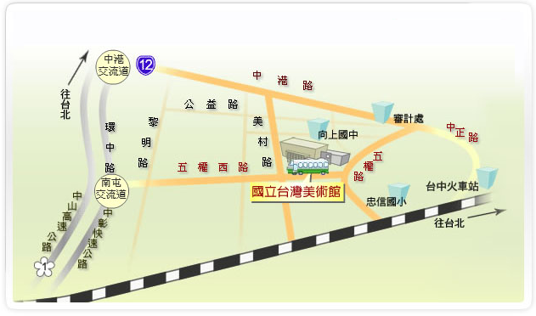
(四)地圖

